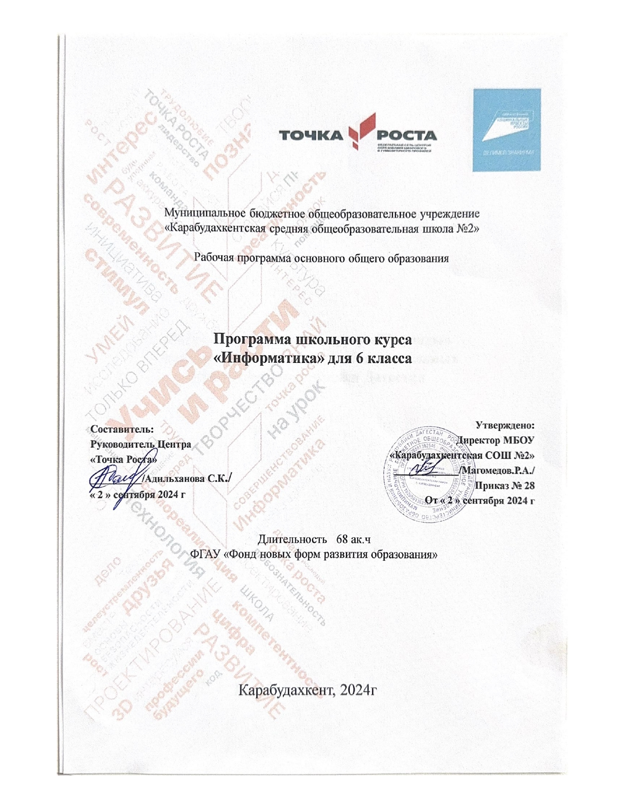

Информатика

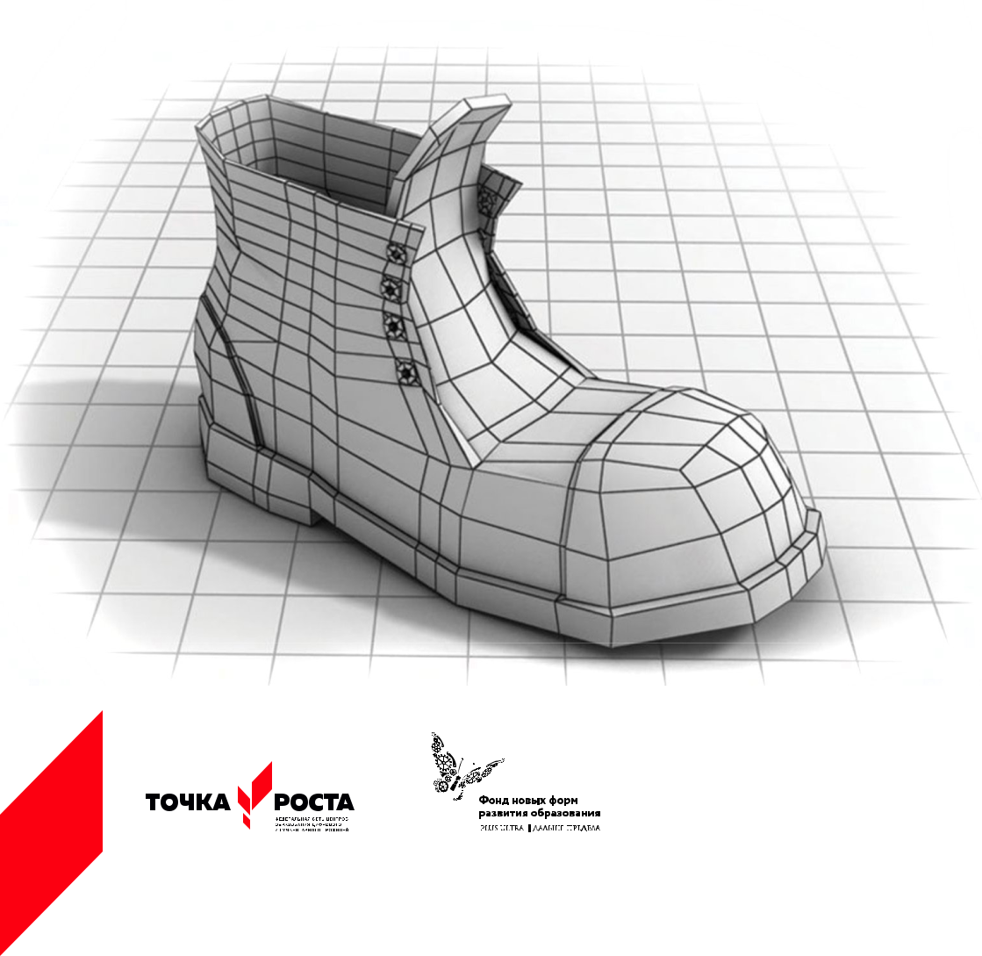
6
класс

УДК

ББК

Программа школьного курса «Информатика» для 6 класса Авторы:

Целевая аудитория:

Срок реализации:

ISBN (с) ФНФРО 2020

- пособии использованы материалы из открытых источников сети Интернет. Поскольку источни-ки, размещающие у себя информацию, далеко не всегда являются обладателями авторских прав, просим авторов использованных нами материа-лов откликнуться, и мы разместим указание на их авторство.

Сборник предназначен исключительно для не-коммерческого использования.

2

Оглавление

I.

Пояснительная записка 4

II.

Общая характеристика учебного предмета 5

III.

Место курса в учебном плане 6

IV.

Личностные, метапредметные и предметные результаты освоение конкретного учебного предмета, курса 7 V.

Содержание курса 9

VI.

Поурочное планирование 9

VII.

Планируемые результаты обучения 33

Информатика | 3

- Пояснительная записка

Программа данного курса посвящена обучению школьников умению работать с растровой и векторной графикой, умению создавать трехмерные модели в различных программах, а так-же умению создавать презентации в различных компьютерных программах. Занятия курса направлены на развитие мышления, логики, творческого потенциала учеников. Программа ори-ентирована на использование получаемых знаний для разра-ботки реальных проектов. Курс содержит большое количество творческих заданий (именуемых Кейсами).

Цель и задачи обучения

Целью изучения предмета «Информатика» является получе-ние теоретических и практических знаний, умений и навыков
- области современной информатики; формирование целост-ного мировоззрения, соответствующего современному уров-ню развития науки и общественной практики, учитывающего социальное, культурное, языковое, духовное многообразие со-временного мира.

Для достижения поставленной цели необходимо решение следующих задач:

- создание условий для развития интеллектуальных и твор-ческих способностей учащихся, необходимых для успешной социализации и самореализации личности;

- формирование информационной и алгоритмической культу-ры;

- развитие алгоритмического мышления, необходимого для профессиональной деятельности в современном обществе; развитие умений составить и записать алгоритм;
- формирование умений формализации и структурирования информации, умения выбирать способ представления дан-ных в соответствии с поставленной задачей;

- овладение важнейшими общеучебными умениями и уни-версальными учебными действиями (формулировать цели деятельности, планировать ее, находить и обрабатывать не-обходимую информацию из различных источников, включая Интернет и др.).

- Общая характеристика учебного предмета

Программа по предмету «Информатика» предназначена для изучения курса информатики учащимися основной школы. Она включает в себя три блока:

- Векторная и растровая графика

- 3D-моделирование

- Средство для создания презентаций: LibreOffice.org Impress

Важная задача изучения этих содержательных линий в курсе – добиться систематических знаний, необходимых для самосто-ятельного решения задач, в том числе и тех, которые в самом курсе не рассматривались. На протяжении первой и второй частей курса учащиеся работают с графикой в различных фор-матах, третья часть посвящена обучению работать с презента-циями в различных компьютерных программах.

Технологии, используемые в образовательном процессе:

- Технологии традиционного обучения для освоения миниму-ма содержания образования в соответствии с требованиями стандартов; технологии, построенные на основе объясни-тельно-иллюстративного способа обучения. В основе – ин-формирование, просвещение обучающихся и организация их репродуктивных действий с целью выработки у школьни-ков общеучебных умений и навыков.

- Технологии компьютерных практикумов.

- Технологии реализации межпредметных связей в образова-

₄ Информатика ₅

тельном процессе.

- Технологии дифференцированного обучения для освоения учебного материала обучающимися, различающимися по уровню обучаемости, повышения познавательного интереса.

- Технология проблемного обучения с целью развития твор-ческих способностей обучающихся, их интеллектуально-го потенциала, познавательных возможностей. Обучение ориентировано на самостоятельный поиск результата, са-мостоятельное добывание знаний, творческое, интеллекту-ально-познавательное усвоение учениками заданного пред-метного материала.
- Личностно-ориентированные технологии обучения, способ организации обучения, в процессе которого обеспечивается всемерный учет возможностей и способностей обучаемых и создаются необходимые условия для развития их индивиду-альных способностей.
- Информационно-коммуникационные технологии.

- Технология коллективных методов обучения (работа в парах постоянного и сменного состава)

Формы организации образовательного процесса: фронталь-ные, групповые, индивидуальные, индивидуально-групповые, практикумы; урок-консультация, урок-практическая работа, уроки с групповыми формами работы, уроки-конкурсы.

- Место курса в учебном плане

Данная программа предусматривает на реализацию програм-мы по информатике в 6 классе 68 часов. Рабочая программа рассчитана на 34 учебные недели, 2 часа в неделю, общее коли-чество часов — 68. Рабочая программа может реализовываться

- использованием электронного обучения (ЭО) и дистанцион-ных образовательных технологий (ДОТ).
- Личностные, метапредметные и предмет-ные результаты освоения учебного предмета

Личностными результатами, формируемыми при изучении предмета информатика, являются:

- формирование ответственного отношения к учению, готов-ности и способности обучающихся к саморазвитию и само-образованию на основе мотивации к обучению и познанию, осознанному выбору и построению дальнейшей индиви-дуальной траектории образования на базе ориентировки в мире профессий и профессиональных предпочтений, с учё-том устойчивых познавательных интересов;
- формирование целостного мировоззрения, соответствую-щего современному уровню развития науки и общественной практики, учитывающего социальное, культурное, языковое, духовное многообразие современного мира;

- формирование коммуникативной компетентности в обще-нии и сотрудничестве со сверстниками, детьми старшего и младшего возраста, взрослыми в процессе образовательной, общественно полезной, учебно-исследовательской, творче-ской и других видов деятельности.

Метапредметные результаты изучения предмета «Информа-тика»:

- умение самостоятельно определять цели своего обучения, ставить и формулировать для себя новые задачи в учёбе и познавательной деятельности, развивать мотивы и интересы своей познавательной деятельности;
- умение самостоятельно планировать пути достижения це-лей, в том числе альтернативные, осознанно выбирать наи-более эффективные способы решения учебных и познава-тельных задач;

- умение соотносить свои действия с планируемыми результа-тами, осуществлять контроль своей деятельности в процес-

₆ Информатика ₇

се достижения результата, определять способы действий в рамках предложенных условий и требований, корректиро-вать свои действия в соответствии с изменяющейся ситуа-цией;

- умение оценивать правильность выполнения учебной зада-чи, собственные возможности её решения;

- владение основами самоконтроля, самооценки, принятия решений и осуществления осознанного выбора в учебной и познавательной деятельности;

- умение определять понятия, создавать обобщения, уста-навливать аналогии, классифицировать, самостоятельно вы-бирать основания и критерии для классификации, устанав-ливать причинно-следственные связи, строить логическое рассуждение, умозаключение (индуктивное, дедуктивное и по аналогии) и делать выводы;

- умение создавать, применять и преобразовывать знаки и символы, модели и схемы для решения учебных и познава-тельных задач;

- умение организовывать учебное сотрудничество и совмест-ную деятельность с учителем и сверстниками; работать ин-дивидуально и в группе: находить общее решение и разре-шать конфликты на основе согласования позиций и учёта интересов; формулировать, аргументировать и отстаивать своё мнение;
- формирование и развитие компетентности в области ис-пользования информационно-коммуникационных техноло-гий.

Предметные результаты изучения предмета «Информатика»:

- формирование представления об основных изучаемых по-нятиях курса;

- формирование информационной и алгоритмической куль-туры; формирование представления о компьютере как уни-версальном устройстве обработки информации; развитие основных навыков и умений использования компьютерных устройств;
- развитие алгоритмического мышления, необходимого для профессиональной деятельности в современном обществе; развитие умений составить и записать алгоритм для решения конкретной задачи;

- формирование умений формализации и структурирования информации, умения выбирать способ представления дан-ных в соответствии с поставленной задачей, с использова-нием соответствующих программных средств обработки данных;

- формирование умения создавать и редактировать растровые и векторные изображения; понимать преимущества и недо-статки растровых и векторных изображений;

- формирование понимания принципов построения трехмер-ного изображения, принципов полигонального моделирова-ния;

- формирование умений работать с программами трёхмерного моделирования Autodesk Fusion 360, Blender, 3ds Max;

- формирование умения формализации и структурирования информации;

- формирование умений создавать и редактировать презента-ции в различных программах;

- использование готовых прикладных компьютерных про-грамм по выбранной специализации;

- развитие умений применять изученные понятия, результаты, методы для решения задач практического характера и задач из смежных дисциплин с использованием при необходимо-сти справочных материалов, компьютера;

- формирование навыков и умений безопасного и целесоо-бразного поведения при работе с компьютерными програм-мами и в Интернете, умения соблюдать нормы информаци-онной этики и права.

₈ Информатика ₉

- Содержание курса

Векторная и растровая графика (16 часов)

Растровая графика. Разрешение графического изображения. Форматы графических файлов. Векторная графика. Графиче-ские примитивы. Сравнение растровой и векторной графики. Графический редактор Gimp. Графический редактор Inkscape.

3D-моделирование (28 часов).

Обзор программ для трехмерного моделирования. 3D – прин-тер. Основы работы в Autodesk Fusion 360. Интерфейс про-граммы. Трехмерные примитивы. Понятие сборки. 3D графика

- среде Blender. Ориентация в 3D-пространстве. Основы мо-делирования. Материалы и текстуры объектов. Освещение и камеры. Моделирование в 3ds Max. Трехмерная анимация. Ви-зуализация сцены.

Средство для создания презентаций: LibreOffice.org Impress (24 часа).

Знакомство с офисным пакетом LibreOffice. Правила созда-ния презентации. Этапы работы с документом. Главное окно Impress. Панель слайдов. Боковая панель. Панели инструмен-тов. Анимированная смена слайдов. Демонстрация презента-ции. Возможности Google Slides. Создание презентации на Prezi.com.

- Поурочное планирование

Модуль 1. Векторная и растровая графика

Урок №1. Растровая графика.

Растровая графика.

Что такое пиксель.

Разрешение графического изображения.

Глубина цвета.

Масштабирование растрового изображения.

Урок № 2. Форматы графических файлов.

RAW, BMP, GIF, JPEG, TIFF, PNG.

Анализ изображений по заданным критериям, просмотр изо-бражений различных форматов.

Кейс 1. Составьте интеллект-карту на тему: “Растровая графи-ка”.

Урок № 3. Векторная графика. Опорные точки и линии. Графические примитивы. Масштабирование векторного изображения. Урок № 4. Форматы графических файлов. AI, CDR, EPS, DXF, PDF, WMF

“Урок по рассказам детей”. Поручите части ребят подготовить сообщение о одном из графических форматов: причины появ-ления, особенности, где используется, приведите пример изо-бражений.

Викторина (ребята делятся на команды): учитель задает во-прос, ребята должны угадать загаданное понятие или формат изображения.

Урок № 5. Сравнение растровой и векторной графики. Преимущества растровой и векторной графики Недостатки векторной и растровой графики. Преобразование векторного изображения в растровое.

Кейс 2. Составьте интеллект-карту на тему: “Растровая и век-торная графика, достоинства и недостатки”.

Урок № 6. Графический редактор Gimp.

Основные возможности редактора Gimp.

Панель инструментов.

Главное меню.

₁₀ Информатика ₁₁

Инструменты выделения, рисования и масштабирования.

Кейс 3. Рисунок карандашом.

Насколько хорошо вы можете рисовать карандашом в Gimp? Нарисуйте домашнее животное, оставьте автограф около ри-сунка и сохраните файл.

Урок № 7. Инструменты рисования.

Карандаш.

Кисть.

Заливка.

Ластик.

Перо.

Штамп.

Размытие.

Осветление – затемнение.

Урок № 8. Инструменты преобразования.

Перемещение.

Выравнивание.

Вращение.

Искривление.

Эффекты и фильтры.

Создание снимков экрана.

Кейс 4. Создание новогодней открытки.

Интересную идею с хорошим описанием можно найти, напри-мер, здесь http://www.progimp.ru/articles/new_year-s_card/

Урок № 9. Инструменты цвета.

Баланс цвета.

Яркость.

Контраст.

Порог.

Уровни.

Кривые.

Кейс 4. Завершение работы над новогодней открыткой.

Урок № 10. Дополнительные инструменты.

Пипетка.

Лупа.

Измеритель.

Кейс 5. Интересный эффект

Найдите в интернете интересный эффект и реализуйте его в GIMP.

Урок № 11. Практическая работа.

Кейс 6. Текстура

Разработка своей текстуры и добавление ее в галерею.

Урок № 12. Практическая работа.

Кейс 7. Обработка фото.

Фотографирование пейзажа и обработка фотографии.

Создание эффекта модульной картины.

Урок № 13. Графический редактор Inkscape.

Основные возможности редактора Inkscape.

Панель инструментов.

Главное меню.

Создание и редактирование фигур.

Линии. Прямоугольники. Окружности. Эллипсы. Спирали.

Многоугольники.

Кейс 8. Звездное небо.

Создайте картину “Звездное небо”, не забудьте поэксперимен-тировать с параметрами “Количество углов”, “Отношение ра-диусов”, “Закругление” и “Искажение”.

Урок № 14. Графический редактор Inkscape.

Клонирование и выравнивание объектов.

₁₂ Информатика ₁₃

Порядок объектов.

Логические операции над объектами.

Работа с текстом.

Урок № 15. Векторизация и растрирование в Inkscape. Преобразование векторного изображения в растровое. Преобразование растрового изображения в векторное. Автоматическая векторизация

Урок № 16. Практическая работа.

Кейс 9. Создание орнамента.

Кейс 10. Создание логотипа класса.

Обучающийся научится:

- получит представление о видах графических изображений, программах для создания и редактирования изображений;
- создавать и редактировать растровые изображения;

- создавать и редактировать векторные изображения;

- понимать преимущества и недостатки растровых и вектор-ных изображений;

- познакомится с форматами растровых и векторных файлов;

- работать в редакторе Gimp.

- работать в редакторе Inkscape.

Модуль 2. 3D-моделирование.

Урок № 17. Трехмерное моделирование.

Обзор программ для трехмерного моделирования.

Полигональное моделирование.

3D – принтер.

Урок № 18. Основы работы в Autodesk Fusion 360.

Обзор возможностей программы.

Установка программы и регистрация на сайте Autodesk.
Урок № 19. Интерфейс программы.

Application bar, Toolbar, View cube, Browser, Marking menu, Timeline, Navigation bar.

Урок № 20. Трехмерные примитивы.

Управление видами.

Управление визуальными представлениями

Создание трехмерных примитивов (Box, Sphere, Cylinder, Cone, Torus и т.д.)

Редактирование и перемещение примитивов с использовани-ем управляющих маркеров.

Урок № 21. Создание проекта.

Создание проекта.

Создание эскиза.

Палитра эскиза (sketch palette).

Редактирование эскиза.

Урок № 22. Понятие сборки.

Принципы создания сборок

Создание компонентов сборки

Размещение компонентов сборки

Редактирование зависимостей.

Анимация сборки (Motion Study)

Урок № 23. Практическая работа.

Кейс 11. Создание трехмерной модели своей комнаты.

Урок № 24. 3D графика в среде Blender.

Основы обработки изображений.

Структура окна программы.

Элементы интерфейса.

Урок № 25. Ориентация в 3D-пространстве

Перемещение и изменение объектов.

₁₄ _{Информатика} 15

Выравнивание, группировка, дублирование и сохранение объ- | Типы источников света.
ектов. | Теневой буфер.
Масштабирование объектов | Объемное освещение.
Сохранение растровой картинки. | Параметры настройки освещения.
Урок № 26. Практическая работа | Опции и настройки камеры.
Урок № 26. Практическая работа | Урок № 33. Практическая работа
Кейс 12. Создаем снеговика с помощью дублирования, пере- | Урок № 33. Практическая работа
мещения, масштабирования и трансформации объектов. | Кейс 14. Создание макета комнаты.
Урок № 27. Основы моделирования. | Урок № 34. Моделирование в 3ds Max.
Режим редактирования. | Интерфейс программы.
Сглаживание. | Командная панель.
Пропорциональное редактирование. | Режимы отображения.
Выдавливание. | Выделение объектов.
Урок № 28. Практическая работа | Трансформация объектов.
Урок № 28. Практическая работа | Урок № 35. Интерфейс программы 3ds Max.
Кейс 13. Создание кружки с помощью выдавливания. | Урок № 35. Интерфейс программы 3ds Max.
Кейс 13. Создание кружки с помощью выдавливания. | Системы координат.
Урок № 29. Основы моделирования. | Центр преобразования.
Урок № 29. Основы моделирования. | Клонирование объектов.
Вращение и кручение. | Зеркальное отображение объектов.
Шум и инструмент деформации. | Урок № 36. Интерфейс программы 3ds Max.
Создание фаски. | Урок № 36. Интерфейс программы 3ds Max.
Урок № 30. Основы моделирования. | Группы объектов.
Урок № 30. Основы моделирования. | Слои.
Кривые и поверхности. | Единицы измерения.
Деформация объекта с помощью кривой. | Сетка координат.
Создание поверхности. | Привязки.
Урок № 31. Материалы и текстуры объектов. | Урок № 37. Практическая работа.
Общие сведения о текстурировании в 3D графике. | Кейс 15. Создание колоннады. Конструкция из примитивов.
Диффузия. | Кейс 15. Создание колоннады. Конструкция из примитивов.
Зеркальное отражение. | Рендеринг.
Урок №32. Освещение и камеры. | Урок № 38. Материалы.

₁₆ Информатика ₁₇

Настройка параметров материала.

Текстурные карты и каналы.

Применение текстурной карты.

Урок № 39. Практическая работа.

Кейс 16. Моделирование лимона. Создание базовой формы. Создание материала лимона. Создание неровностей, вмятин и асимметрии.

Урок № 40. Трехмерная анимация.

Анимация падения

Анимация отскока.

Визуализация траектории.

Скорость воспроизведения анимации.

Урок № 41. Освещение.

Источники освещения.

Глобальное освещение.

Объемное освещение.

Построение теней.

Урок № 42. Визуализация сцены.

Параметры визуализации.

Визуализатор Arnold.

Источники света и камеры.

Создание преломлений.

Урок № 43. Визуализация сцены.

Визуализатор V-Ray.

Первичные настройки.

Источники света и камеры.

Материалы.

Урок № 44. Практическая работа.
Кейс 17. Визуализация интерьера. Установка источников осве-щения. Дневное и вечернее освещение. Обучающийся научится:

- понимать принципы построения трехмерного изображения;

- понимать принципы полигонального моделирования;

- работать в программе трёхмерного моделирования Autodesk Fusion 360;

- работать в программе трёхмерного моделирования Blender

- работать в программе трёхмерного моделирования 3ds Max

Модуль 3. Средство для создания презентаций: LibreOffice.

org Impress.

Урок № 45. Знакомство с офисным пакетом LibreOffice.

LibreOffice — офисный пакет, совместимый с 32/64-битными системами. Поддерживает большинство популярных операци-онных систем, включая GNU/Linux, Microsoft Windows и Mac OS X.

LibreOffice бесплатен и имеет открытый исходный код, следо-вательно, его можно бесплатно скачивать и использовать. Загрузка и установка LibreOffice. Интерфейс LibreOffice Impress.

Меню, панели инструментов, строка состояния.

Режимы работы с документом.

Урок № 46. Правила создания презентации.

Сценарий презентации.

Баланс изображений и текста.

Выбор минимального количества необходимых цветов для всех слайдов.

Выбор минимального количества шрифтов для всех слайдов.

Повышенный контраст слайдов.

Больше реальных примеров, меньше скучной теории.

Урок № 47. Этапы работы с документом.

Создание новой презентации, добавление.

₁₈ _{Информатика} 19

Сохранение, открытие и закрытие документа. | Стили.
Редактирование презентации: копирование, вставка, переме- | Галерея.
щение, удаление слайдов. | Навигатор.
Отмена действий. | Урок № 51. Панели инструментов.
Кейс 1. Кто я? | Урок № 51. Панели инструментов.
Кейс 1. Кто я? | Стандартная.
Создайте презентацию о себе: как вас зовут, что вы любите, | Рисование.
чем увлекаетесь? | Презентация.
Урок № 48. Главное окно Impress. | Форматирование текста.
Урок № 48. Главное окно Impress. | Добавление, удаление панелей инструментов.
Панель слайдов. | Кейс 2. Продолжение работы над презентацией, форматируем
Рабочая область. | Кейс 2. Продолжение работы над презентацией, форматируем
Боковая панель. | текст, добавляем подробности.
Кейс 2. Создание презентации ‘Страна, в которой я бы хотел | Урок № 52. Строка состояния.
побывать”. | Информационное поле.
Урок № 49. Панель слайдов. | Позиция курсора.
Урок № 49. Панель слайдов. | Номер слайда.
Добавить новый слайд. | Стиль слайда.
Скрыть слайд. | Масштаб.
Удалить слайд. | Урок № 53. Анимированная смена слайдов.
Переименовать слайд. | Урок № 53. Анимированная смена слайдов.
Дублировать слайд (копировать и вставить), (вырезать и вста- | Эффекты перехода.
вить). | Настройки для смены слайда (скорость, звук при смене слайда)
Изменение последовательности слайдов в презентации. | Применение ко всем слайдам или только к выбранным.
Изменение дизайна слайда. | Кейс 2. Продолжение работы над презентацией. Добавьте к
Изменение макетов слайдов одновременно для группы слай- | Кейс 2. Продолжение работы над презентацией. Добавьте к
дов. | вашей презентации несколько фотографий достопримеча-
Кейс 2. Продолжение работы над презентацией. | тельностей, настройте эффекты перехода.
Кейс 2. Продолжение работы над презентацией. | Урок № 54. Демонстрация презентации.
Урок № 50. Боковая панель. | Урок № 54. Демонстрация презентации.
Урок № 50. Боковая панель. | Полноэкранный режим.
Свойства. | Параметры демонстрации.
Смена слайда. | Настройка времени автоматической презентации.
Анимация. | Конкурс презентаций.
Мастер-слайды.

₂₀ Информатика ₂₁

Урок № 55. Возможности Google Slides.

Бесплатный сервис.

Облачное хранилище.

Обмен файлами.

Кроссплатформенность.

Коллективная работа.

Урок № 56. Начало работы с Google Slides.

Учетная запись Gmail.

Google – диск.

Конвертация презентации PowerPoint в Google Slides.

Урок № 57. Работа с приложением Google Slides.

Создание презентации.

Редактирование презентации.

Приглашение соавторов.

Кейс 3. Создание презентации о вашем любимом виде спорта.

Урок № 58. Шаблоны презентаций.

Использование библиотеки шаблонов.

Создание своего шаблона.

Скрытие, отображение шаблонов.

Кейс 4. Лучший шаблон для презентации мультфильма. Соз-дайте свой шаблон.

Урок № 59. Показ презентаций.

Полноэкранный режим.

Просмотр с заметками докладчика.

Автоматическое переключение слайдов.

Конкурс презентаций с прошлого урока.

Урок № 60. Настройки доступа в Google Slides.

Доступ по ссылке.

Уровни доступа: выключено, просматривать, комментировать,

редактировать.

Доступ определенным пользователям.

Общий доступ.

Доступ к папке с файлами.

Кейс 5. Создаем презентацию в группе.

Разделитесь на группы по 2-3 человека. Выберите, что вы хо-тите презентовать (рассказ о путешествии, что-то про инте-ресный музей, история Лего и т.п.). Разработайте и создайте презентацию. Придумайте, как можно представить вашу пре-зентацию всем вместе, разработайте план выступления.

Урок № 61. Дополнения Google Slides.

Бизнес инструменты

Образование.

Работа.

Социальные сети.

Утилиты.

Защита презентаций, созданных на прошлом уроке.

Урок № 62. Создание презентации на Prezi.com.

Prezi.com - онлайн-сервис для создания и редактирования презентаций.

Бесплатная альтернатива MS PowerPoint.

Используются облачные технологии.

Урок № 63. Начало работы на Prezi.com Регистрация на сайте. Тарифные планы.

Бесплатный доступ для педагогов.

Выбор шаблона.

Вставка текста.

Функция перемещения и вращения объектов.

Кейс 6. Время экспериментов.

Выберите любой шаблон и поэкспериментируйте, создав не-

₂₂ Информатика ₂₃

большой рассказ о себе.

Урок № 64. Создание презентации.

Создаем рамки.

Выбор темы.

Добавление диаграммы.

Выбор структуры.

Урок № 65. Создание презентации.

Создаем маршруты для презентации.

Использование готовых презентаций с ресурса prezi.com Печать презентации.

Урок № 66. Коллективная работа.

- редакторе Prezi появилась возможность в реальном времени работать над одной презентацией командой до 10 человек. Приглашение к коллективному редактированию.

Уроки № 67-68. Практическая работа

Кейс 7. Создание презентации о своем городе, о своей школе.

Обучающийся научится:

- создавать и редактировать презентации в Impress;

- работать с панелями инструментов Impress;

- использовать необходимые шрифты;

- работать с изображениями на слайдах

- создавать и редактировать презентации в Google Slides;

- работать с инструментами Google Slides;

- размещать документы в облачном хранилище;

- организовывать коллективную работу с документами;

- настраивать права доступа к документам.
Литература:

- Горелик А.Г. Самоучитель 3ds Max 2018. СПб, БХВ-Петер-бург, 2018

Цифровые ресурсы:

- https://www.gimp.org/

- https://inkscape.org/ru/

- https://www.autodesk.com

- https://www.blender.org/

- https://ru.libreoffice.org/

- https://prezi.com/

- Планируемые результаты обучения.

Важнейшими умениями/знаниями являются следующие:

- умение пользоваться персональным компьютером и его пе-риферийным оборудованием;

- умение следовать требованиям техники безопасности, гиги-ены, эргономики и ресурсосбережения при работе со сред-ствами информационных и коммуникационных технологий;
- умение осуществлять взаимодействие посредством элек-тронной почты, чата, форума;

- умение искать информацию с применением правил поиска (построения запросов), в компьютерных сетях, некомпью-терных источниках информации (справочниках и словарях, каталогах, библиотеках) при выполнении заданий и проек-тов по различным учебным дисциплинам;
- умение создавать и редактировать растровые и векторные изображения; понимать преимущества и недостатки растро-вых и векторных изображений;

- умение работать в редакторе Gimp и в редакторе Inkscape.

- понимание принципов построения трехмерного изображе-ния, принципов полигонального моделирования;
- умение работать в программе трёхмерного моделирования Autodesk Fusion 360;

₂₄ Информатика ₂₅

- умение работать в программе трёхмерного моделирования Blender

- умение работать в программе трёхмерного моделирования 3ds Max

- умение создавать и редактировать презентации в Impress;

- умение создавать и редактировать презентации в Google Slides;

- умение размещать документы в облачном хранилище, орга-низовывать коллективную работу с документами, настраи-вать права доступа к документам;

- умение выбирать способ представления своего проекта с использованием соответствующих программных средств.

26

www.roskvantorium.ru/fond


